Приложение № 1
к постановлению
Администрации города Иванова
от _17.06.2016__ № _1129_

Схема размещения нестационарных аттракционов
на территории города Иванова

№ п/п | Адрес  (адресные ориентиры) | Специализация | Тип объекта |  | Срок  размещения |  | Пло-щадь земель-ного участка (кв. м)
1 | 3 | 4 | 5 | 6 |  | 7
1 | пл. Пушкина,  у д. 11 | механизированный аттракцион | Солнышко | круглогодично |  | 55
2 | пл. Пушкина,  у д. 11 | механизированный аттракцион | Колокольчик | круглогодично |  | 55
3 | пл. Пушкина,  у д. 11 | механизированный аттракцион | Веселый  паровозик | круглогодично |  | 950
4 | пл. Пушкина,  у д. 11 | механизированный аттракцион | Вертолеты | круглогодично |  | 55
5 | пл. Пушкина,  у д. 11 | механизированный аттракцион | Джипы | круглогодично |  | 55
6 | пл. Пушкина,  у д. 11 | механизированный аттракцион | Чашки | круглогодично |  | 55
7 | ул. Набережная, у д. 5 | механизированный аттракцион | Колесо  обозрения | круглогодично |  | 900

Приложение № 2
к постановлению
Администрации города Иванова
от __17.06.2016__ № _1129__

Графическая схема размещения нестационарных аттракционов
на территории города Иванова
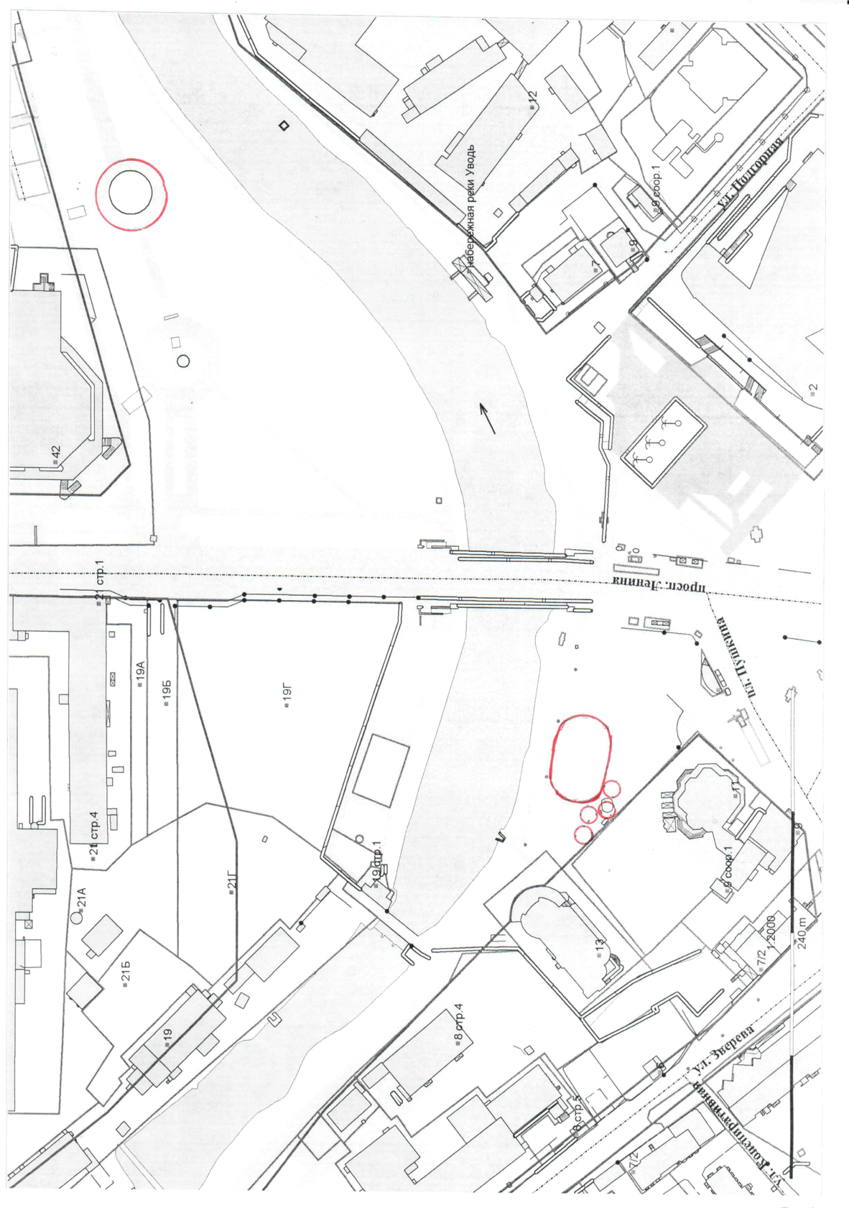

Колесо обозрения

Веселый паровозик

Колокольчик
Чашки Солнышко
Джипы
Вертолеты

